Svatojánský věneček

O svatojánské noci se říká, že je kouzelná. Už naši předci během ní praktikovali různé rituály, aby si přičarovali lásku a štěstí. V následujícím videu se o ní dozvíte další zajímavosti.
Svatojánská noc

________________________________________________________
Jedním z rituálů svatojánské noci bylo sbírání květin a pletení věnců. Něco podobného si nyní také vyzkoušíte. Na další stránce naleznete květiny ke „sbírání“ a u každé najdete napsaná určitá slova. Jsou to odpovědi na následující otázky. Nasbírejte (vystřihněte) jen ty květiny, u nichž jsou správné odpovědi. Až budete mít nasbíráno, upleťne z nich pomocí lepidla svatojánský věnec (vystříhané květiny nalepte do tvaru kruhu/věnce, který naleznete na poslední stránce).

- Kolikero druhů květin dívky během svatojánské noci sbírají?
SEDMERO / DEVATERO
- Jaká květina se skývá pod krycím názvem „svatojánské kvítko“?
KOPRETINA / SEDMIKRÁSKA
- Pod co si dívky schovávají natrhané kvítí?
POLŠTÁŘ / PEŘINA
- Co symbolizuje oheň zapálený během svatojánské noci?
SLUNCE / MĚSÍC
- Které dívky sbírají o svatojánské noci kvítí?
VDANÉ / NEZADANÉ
- Jaké je první slovo z názvu hry Williama Shakespeara, která se o svatojánské noci odehrává?
SYN / SEN
- Kdy dívky trhaly kvítí?
V POLEDNE / V NOCI
- Podle koho se svatojánská noc jmenuje?
JAN HUS / JAN KŘTITEL
- Jaký roční předěl naši předci během svatojánské noci také slavili?
ZIMNÍ SLUNOVRAT / LETNÍ SLUNOVRAT

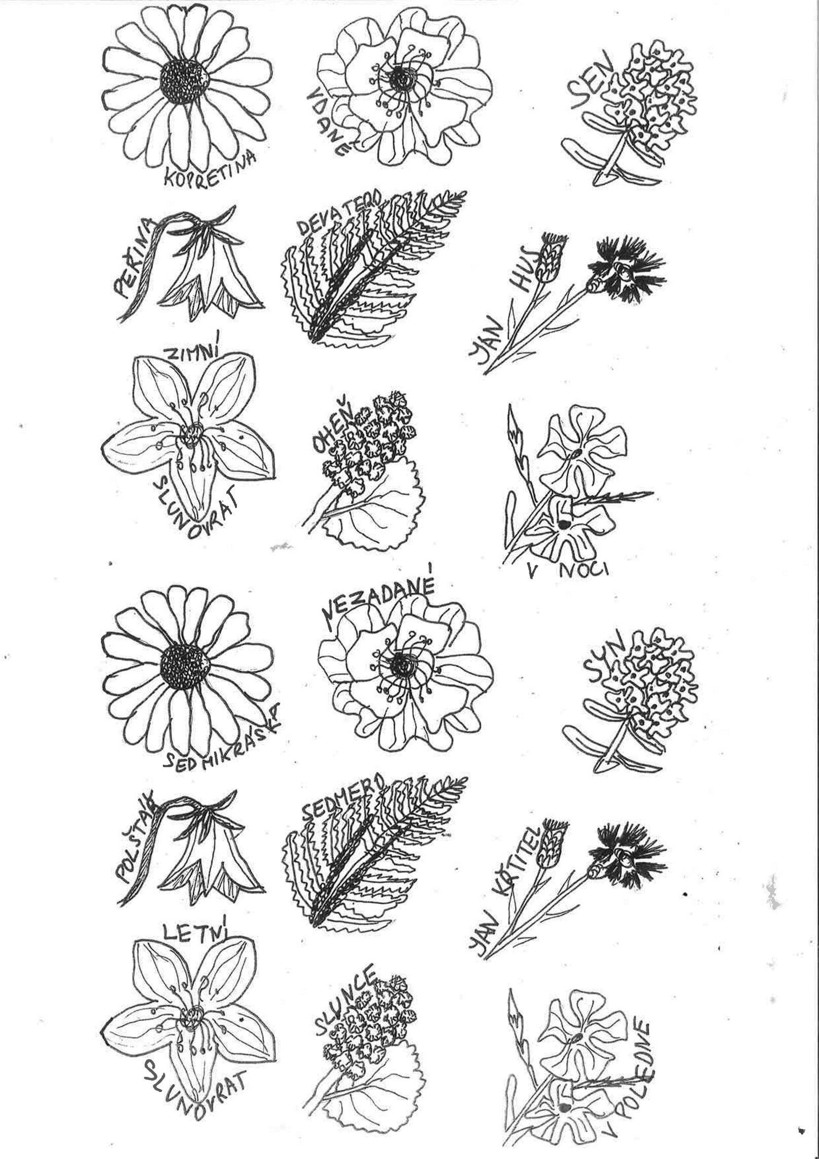

Sebehodnocení:
Autorka textu i ilustrací: Michaela Čermáková
Toto dílo je licencováno pod licencí Creative Commons [CC BY-NC 4.0]. Licenční podmínky navštivte na adrese [https://creativecommons.org/choose/?lang=cs].

